附件2：“2018年中国混凝土行业管理创新先进个人”申报表
姓名 |  | 性别 |  | 民族 |  | 出生  年月
文化程度 |  | 政治  面貌 |  | 现工作单位
职务 |  | 任职时间 |  | 职称 |  |  | 联系方式
通讯地址
工作简历
主要管理创新举措及工作业绩
（包括企业基础管理、生产管理、市场销售管理、质量管理、财务成本管理和安全生产管理等方面）
所在单位意见 |  | （单位盖章）  年 月 日
填表说明：1、必须如实填写以上信息；2、表格填写好后，须盖章扫描、传真、拍照或者邮寄至秘书处，同时提交word版本电子文档；3、须附发申请人个人形象照1张。
联系电话：010-51164660 传真：010-65474277
邮箱：hnt188@126.com
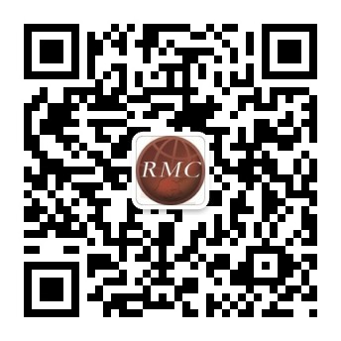
扫码关注“中国商品混凝土网”公众微信平台，了解活动动态

